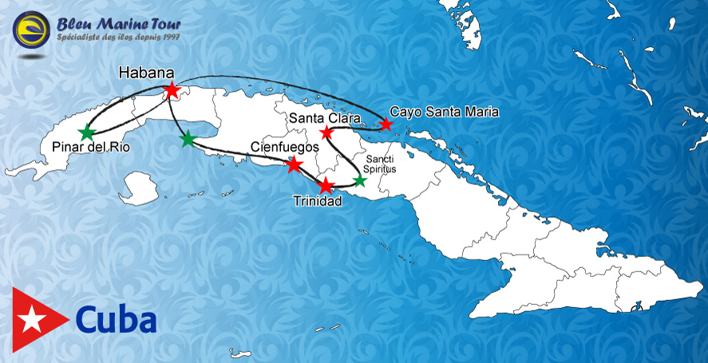Saveurs de Cuba

Cuba, la plus grande île des Antilles est un archipel constitué par une île principale du même nom, et plus de deux mil îles et îlots appelés cayos. Derrière sa beauté tropicale lui donnant une image de carte postale, Cuba possède une histoire, riche, complexe, mouvementée, vilipendée par certains, défendue par d’autres. Il y a autant de Cuba que de regards différents.

Cuba, crocodile vert flottant dans la mer méditerranéenne américaine, n´est ni indienne, ni espagnole, ni africaine, ni américaine, elle est cubaine. Elle n´est ni catholique ni animiste ni protestante, elle est croyante. Cuba n´est ni blanche ni noire elle est café au lait, quelque fois avec beaucoup de lait, quelque fois avec beaucoup de café. Ce métissage est présent partout. Ses atouts naturels propres aux îles de la Caraïbe, son riche patrimoine en biodiversité, en écosystèmes, en architecture, en musique, en croyances, en population, font de Cuba la Métisse, l’île du paradoxe.

En partant de l’essence qui résulte de la trilogie tabac-sucre-café, ce circuit tel un éventail vous fera passer des paysages quasi vierges à une ville tentaculaire comme La Havane ; des bourgades de maisons en bois de palmier au prestance néoclassique à Cienfuegos ; de la luxuriance et la fraîcheur des réserves de biosphère à la chaleur des pavés en pierre ; du confort d’un bus à l’expérience d’une balade en charrue à bœuf.

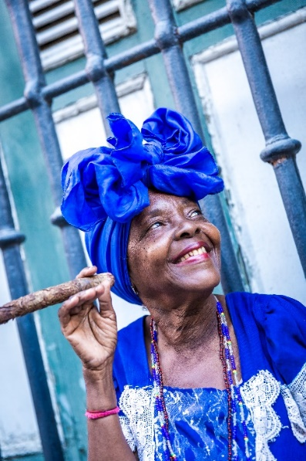Le point de vue aussi vaste que perçant que ce circuit vous apporte, vous dévoilera l’histoire de cette terre. Il Vous permettra d’admirer son architecture, vous sensibilisera avec les réussites et les erreurs de son peuple. Vous approcherez de la population locale, découvrirez sa nature, dégusterez ses produits emblématiques bref vous appréhenderez les différentes Saveurs de Cuba.

### **1er JOUR- PARIS / LA HAVANE**

Rendez-vous des participants à l'aéroport.

**Envol pour la Havane.**

Déjeuner, film et collation à bord.

Arrivée à La Havane en fin de soirée.

**Accueil par notre réceptif cubain**.

**Pot de bienvenue et tapas dans restaurant d’ambiance cubaine**.

Transfert et nuit à l'hôtel.

(Dîner à bord)

**2ème JOUR - LA HAVANE / VINALES** **(2H30 – 177km)**

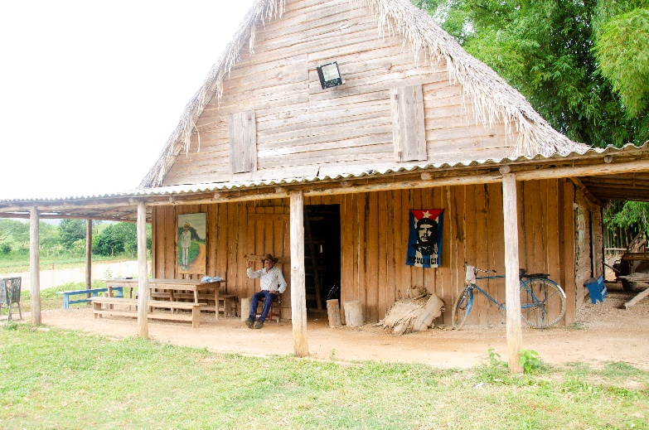Petit déjeuner.

Route pour **Pinar del Rio**.

**Arrivée à la vallée de Viñales**, municipalité de la provine Pinar del Rio, à relief éminemment montagneux.

**Arrêt au Mirador Los Jazmines où un cocktail de fruits vous sera offert** et d’où vous aurez une splendide vue d´ensemble sur ce poljé encerclé de montagnes, arrondies vers le sommet, d´origine karstique, les mogotes, l’image de marque de Viñales.

**Visite de la vallée Dos Hermanas** où Leovigildo González, cartographe de l’Académie des sciences de Cuba et ancien disciple de Diego Rivera, le peintre muraliste mexicain, a réalisé avec l’aide des paysans de la zone, une fresque murale illustrant l’évolution de la vie dans le territoire cubain : El Mural de la Prehistoria(La Fresque de la préhistoire).

*L’ouest de l’île, la région de Pinar del Rio, doit son nom aux pinèdes qui la bordent. Historiquement, on la surnomme la région du tabac, par sa superficie plantée, par la qualité de ses feuilles, considérées parmi les meilleurs au monde et par sa production, la plus grande du pays. Son couvert forestier, l’un des plus étendus du pays, lui a valu le surnom de région verdoyante de Cuba. Dans la région, il y a une réserve mondiale de la biosphère, une trentaine de zones protégées, deux parcs nationaux dont un la vallée de Vinales, l´Unesco l’a déclarée paysage culturel de l´humanité.*

*La fondation de Viñales est en relation avec la culture du tabac qui enferme dans ses feuilles une histoire de plusieurs siècles et qui avec la canne à sucre sont les deux éléments les plus importants dans la conformation de la nationalité cubaine. La canne à sucre est étrangère car elle a été introduite par les espagnoles mais le tabac lui il est autochtone et maintient toujours l’énergie vitale des cubains.*

*Viñales est une mosaïque de formes et des couleurs où trône les mogotes, montagnes typiques de la région. Classée Zone protégée, Monument national, Parc national depuis peu Géoparc. En 1999 L’Unesco l’a inscrite sur la Liste de paysage culturel.*

**Pinar del Rio & Viñales**

Viñales est la capitale du monde souterrain, elle possède les plus grands systèmes de grottes du pays. **Vous visiterez à pied et en barque le troisième niveau de la grotte d’El Indio. Déjeuner typique à Viñales**,au Palenque de cimarrones ensemble des huttes circulaires rappelant les hameaux construits par les esclaves et où sont reproduits certains éléments de leur mode de vie.

**Vous visiterez ensuite une ferme tradionnelle**, la propriété d’un veguero (cultivateur de tabac), l’un des plus connus de la région où les pratiques agricoles anciennes, restent en usage.

Pendant votre promenade dans la ferme, vous visiterez la maison du paysan, les champs à tabac et le séchoir à feuilles à tabac où on vous fera une démonstration de la technique locale pour rouler un cigare. **Dégustation pour les amateurs incluse dans votre visite** et possibilité d’acheter des cigares d’excellente qualité.

**Promenade dans la vallée en charrue à bœufs avant votre i**nstallation dans vos **chambres d’hôtes chez l’habitant,** où vous aurez ainsi l’occasion de rencontrer des familles cubaines.

**Cocktail et dîner typique à La Finca Paraiso,** ferme bio, productrice de fruits, de légumes et des épices, etc.

Une référence dans la région.

**Nuit chez l’habitant.**

(P.déj-Déj-Dîn)

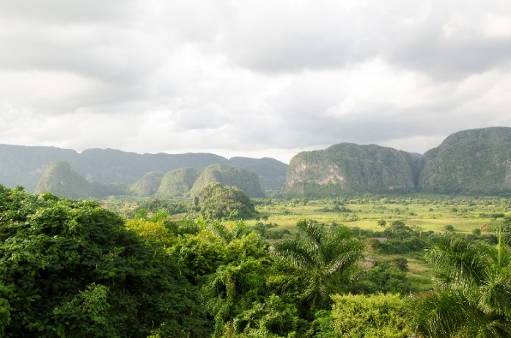

**3ème JOUR - VINALES / CAYO LEVISA / VINALES**

*Au nord de la province, s’étend l’archipel des Colorados, le plus petit des quatre existants à Cuba et comprenant environ 160 cayos et petites îles. Cayo Levisa, à 45 kilomètres de Viñales, a sur sa côte nord et nord-est 3,2 km de plage de sable blanc cernées de récifs coralliens.*

*L’histoire du café à Cuba est associée aux Français qui sont arrivés entre la fin du XVIII et le début du XIX ème siècles. La période d’essor de sa production débute avec le déclin de celle-ci à Saint Domingue. De là, José Gelabert est venu pour introduire en 1748 les premières graines et ainsi développa la première caféière de Cuba. Cuba remplace alors Saint Domingue sur le marché mondial et devient le premier producteur et exportateur de café au monde.*

*Au début du XIXème siècle le café pénétra La Sierra del Rosario grâce à des Français provenant surtout de Louisiane. Le pays possède alors le plus grand nombre d’haciendas caféières du continent. Dans la région il en reste plus d’une soixantaine de vestiges.*

*La communauté Las Terrazas est un projet de tourisme durable ayant comme objectif la récupération des forêts disparues et l’amélioration du niveau de vie de leurs habitants. Des paysans dispersés dans la région ont été regroupés et logés dans des constructions adaptées au milieu naturel. Des terrains forestiers affectés par l’érosion ont été restaurés et environ 6 millions d’arbres, d´une variété très importante d’essences tropicales, ont été plantés.*

*La communauté vit aujourd'hui essentiellement de la culture et du tourisme.*

**Las Terrazas**

**Petit déjeuner** et départ pour l’embarcadère **en direction de Cayo Levisa**, petite île paradisiaque située environ à 30 min de navigation.

Possibilité de vous promener tout le long de la superbe plage et de rejoindre la pointe extrême de l’île.

**Déjeuner de poissons, mini-buffet avec soupe de poissons et divers poissons frais**.

**Promenade, baignade, temps libre** puis il sera temps de reprendre votre bateau de retour.

De retour dans la petite ville de Viñales, dîner en ville, promenade libre et nuit chez l’habitant.

(P.déj-Déj-Dîn)

**4ème JOUR - VINALES / LA TERRAZAS / LA HAVANE (3H30 – 195km)**

**Petit déjeuner.**

**Arrêt à la communauté Las Terrazas, dans la Sierra del Rosario, première réserve de biosphère reconnue par l’Unesco à Cuba**, comprenant 250,7 km2 de la partie orientale de la Cordillère de Guaniguanico. Dans cette région où prédominent les forêts sempervirente, semi-caducifoliée et des pinèdes, la faune est abondante, en oiseaux, des amphibiens dont la plus petite grenouille au monde et des reptiles non venimeux.

La communauté de Las Terrazas vit presque en autarcie, essentiellement de la culture et du tourisme. **Vous serez reçus par des habitants de cette communauté qui vous feront découvrir les différents aspects de leurs activités.** **Vous visiterez les vestiges de l‘ancienne plantation de caféiers Buena Vista**, qui appartenait autrefois à un immigrant français au début du XIXème siècle ; l’atelier d’Ariel, peintre diplômé de l’école de Beaux-Arts à La Havane, qui produit du papier recyclé ; **La Maison du café de Maria où un café vous sera offert**, et le petit marché artisanal.

**Déjeuner à l’ancienne hacienda caféière Union** où se trouve l’Auberge du Paysan.

Baignade en fin de visite dans la rivière San Juan.

**Repartez ensuite vers La Havane** pour une arrivée en fin d’après-midi.

Dîner et nuit à votre hôtel.

(P.déj-Déj-Dîn)

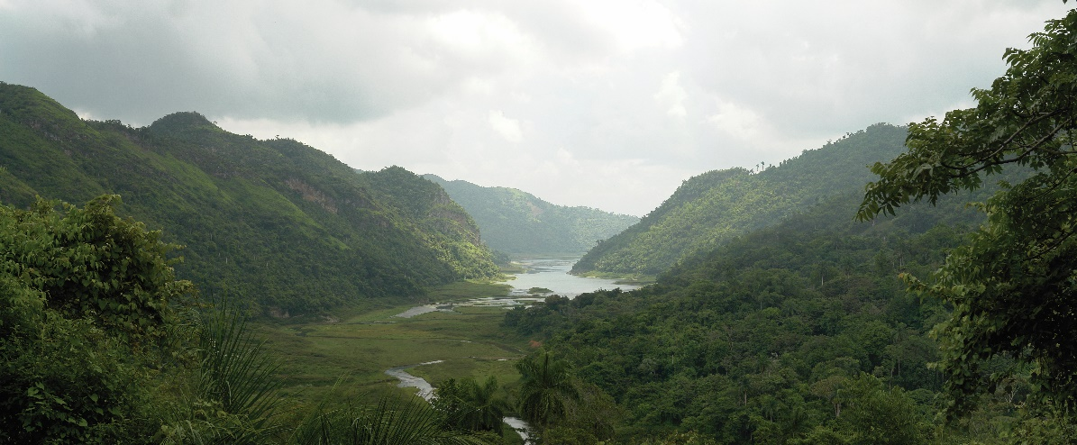

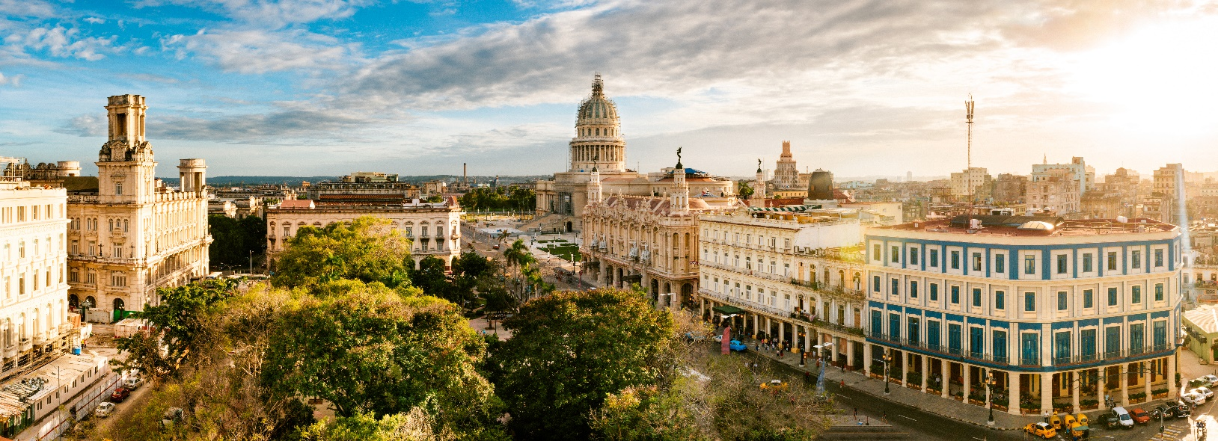

**5ème JOUR – LA HAVANE**

Petit déjeuner.

*Dans le nord-ouest de l'île, capitale de Cuba, la Habana (nom espagnol) est de loin la ville la plus populeuse de l'île de Cuba. Le port assure la majeure partie du commerce extérieur du pays. Elle est aussi la métropole industrielle (alimentation, textile chimie, métallurgie). La Havane compte 2,3 millions d’habitants. Dans les années 1990, la ville, qui continue de concentrer les activités intellectuelles et culturelles de Cuba, redevient un pôle d’attraction touristique majeur de la Caraïbe.*

*Pour la richesse de sa culture, de son architecture et de son histoire, la vieille ville de La Havane et son système de fortification sont inscrits au patrimoine mondial par l’Unesco.*

**La Havane**

**Vous commencerez votre visite par la Place de la Révolution**, espace impressionnant par son étendue de 72 000 m2, elle est un symbole historique et un haut lieu de rassemblement politico-culturel de la capitale. Aux alentours de la place siègent quelques-unes des institutions gouvernementales les plus importantes de Cuba.

**Visite d´une manufacture de cigares** (si fermée elle sera proposée dans un autre site).

Début de la **visite de la Vieille Ville** :

Vous visiterez à pied, des places et des placettes donnant au Centre historique de la Havane, ce caractère polycentrique qui le distingue des autres centres historiques du pays et de l´Amérique Latine. Vous vous déplacerez d´une place à une autre à travers des rues où ses édifices vous offriront une image harmonieuse, nonobstant leur diversité de styles et d’époques. **La Place d'armes** devenue vers la fin du XVIIIème siècle le centre administratif et politique du pays ; **visite du musée des Capitaines généraux**, ancien siège de l'autorité et du pouvoir à Cuba jusqu’au début du XXème siècle ; **la place Saint François d´Assise**, dont son origine est en relation avec la nécessité d´assurer de l´eau aux navires qui arrivaient au port et de stocker les marchandises qui arrivaient ou partaient vers la métropole ; **la Vieille place**, espace colonial qui montre le mieux, l’évolution de l´architecture cubaine depuis le XVIème jusqu´au XXème siècles et **la Place de la Cathédrale**, la plus récente de nos places. Elle fait hommage au baroque cubain. Son pavement en forme de rosace, conçu par l´urbaniste français Forestier, imite celui de la place du Capitole à Rome. Cette place, recensée la plus belle du pays, est dominée par la splendide façade, en forme de retable et encadrée par deux tours asymétriques, celles de la cathédrale Immaculée Conception.

**Cocktail dans la Vieille Ville, suivi d’un déjeuner avec dégustation de rhum, de cigare et de café.**

Promenade dans les rues animées puis **vous partirez à bord de vieilles voitures américaines pour découvrir La Havane moderne et le Malecon**, avenue longeant la mer.

En fin d’après-midi, **dîner typique en musique dans la Vieille Havane**, puis vous assisterez à l**a cérémonie des canons à la citadelle San Carlos de la Cabana.**

Nuit à votre hôtel.

(P.déj-Déj-Dîn)

**6ème JOUR – LA HAVANE / CIENFUEGOS / TRINIDAD (4H30 – 326km)**

Petit déjeuner et **Départ pour la région Ciénaga de Zapata**, plaine karstique, marécageuse et côtière classée depuis l’an 2000 réserve mondiale de la biosphère et en 2001 elle a été inscrite sur la Liste des sites Ramsar d’après la convention sur les zones humides à préserver. Cet immense marais, est l’écosystème de zone humide le plus vaste et le mieux conservé de la Caraïbe insulaire.

*Cienfuegos est depuis sa naissance une ville cosmopolite, par conséquent un exemple de l´universalité de la culture, car des français, des espagnols, des nord-américains, des africains et des chinois s´y sont intégrés depuis sa fondation en 1819.Troisième ville cubaine inscrite au patrimoine mondial, Cienfuegos est un assemblage harmonieux et cohérent d´époques, où le code classique trône, d´abord avec le néoclassique du XIXème siècle et puis le surpassant, avec l´éclectisme des premières décennies du XXème siècle. Aujourd´hui cette ville portuaire et commerçante, l´une des plus petites provinces du pays par sa superficie, est l´un des pôles industriels les plus importants du pays et son port est le troisième de l´île.*

**Cienfuegos**

Vous **visiterez une partie de la réserve naturelle** de la péninsule de Zapata, la Lagune du trésor, **en barques à moteur** afin de sillonner des canaux qui abritent une faune et une flore sauvages.

**Visite de la ferme aux crocodiles** et déjeuner dans la région.

Continuation pour Cienfuegos en longeant **la Baie des Cochons**, célèbre de par la victoire des révolutionnaires sur l’armée américaine. Arrêt photo.

**Arrivée à Cienfuegos et visite** de cette ville pleine de charme, construite par des colons bordelais au XIXème siècle. Ses longues avenues bordées de vieilles demeures colorées et imposantes, son animation commerçante vous charmeront.

**Visite du centre historique,** lequel atteignit sa maturité pendant les premières années du XXème siècle, aussi bien dans son architecture que dans sa qualité environnementale, lui donnant cette prestance qui la définit aujourd’hui. Son noyau principal est le parc José Martí dont sa superficie de près de deux hectares, presque le double de ce qui était établi, fait de cette ancienne place d´arme un cas exceptionnel dans le pays. Il est entouré des bâtiments qui sont devenus des repères architecturaux dans le tissu urbain de la ville.

Visite du Théâtre Thomas Terry construit à l’italienne et où se sont produits le Caruso et Sarah Bernard. C’est un édifice néoclassique, de structure élégante, a une façade éclectique, couronnée par des mosaïques de la maison vénitienne Salvatti, représant les trois muses, Thalie, la comédie ; Euterpe, la musique et Melpomène, la tragédie.

**Petite balade au Prado**, colonne vertébrale de la ville, où les portiques se montrent tel qu´un continuum, les loggias substituent les balcons, la brise marine arrive de partout et l´ illumination omniprésente, parlent d´ un idéal de perfection et d´ordre pour un nouveau style de vie, plus dynamique et moderne.

Avant de quitter Cienfuegos, vous ferez un tour au quartier Punta Gorda où se concentrent des exemples de l´architecture rationaliste, des répères architecturaux éclectiques et des belles maisons en bois (typologie balloon frame), influence de l´architecture en bois de la Caraïbe et des États-Unis.

**Continuation pour Trinidad.**

La route de Cienfuegos à Trinidad est très jolie, elle est flanquée par la mer des Caraïbe et Guamuhaya, ensemble montagneux du centre-sud de Cuba.

**Arrivée à Trinidad**. Installation

Dîner en ville.

**Nuit en chambre d’hôtes**.

(P.déj-Déj-Dîn)

**7ème JOUR – TRINIDAD / IZNAGA / TRINIDAD (40min – 16km x 2)**

*Trinidad, troisième ville fondée par les espagnoles à Cuba au début du XVIème siècle. Bien qu’à l’origine son économie reposait sur l’élevage et la culture du tabac, c’est l’industrie sucrière qui a façonnée sa physionomie, son architecture, son mode de vie et la façon d’être de ses habitants. C’est ce qui a rendu possible son inscription et celle de la Vallée des Ingenios sur la Liste des patrimoines mondiaux en 1988.*

*Trinidad se plaça parmi les premiers producteurs de sucre à Cuba. Une industrie et un marché très lucratifs qui rendirent possible l’émergence d’une aristocratie locale fiers de sa réussite, et qui l’exprima au travers de ses constructions et leur vie de luxe.*

*Confinée entre la mer et les montagnes, l’espace offert par la vallée ne fut pas suffisant pour répondre aux besoins imposés par la croissance économique. Entre ça, la richesse concentrée entre quelques mains et le manque de communication avec les autres régions du pays, Trinidad se figea dans le temps.*

*En traversant son cœur historique, vous verrez comment cette cité, s’est au départ développé selon l’idéal urbain de son époque, pour ensuite se transformer en suivant les besoins de ceux qui l’habitaient.*

**Trinidad**

Petit déjeuner.

**Vous partirez de Trinidad à bord d’un train à vapeur pour une balade à travers la vallée de Los Ingenios** (les moulins à sucre). Cette vallée forme un système éco-culturel où les monuments, la nature et la société vivent en étroite relation.

**Visite de l’hacienda Manaca Iznaga**, dont sa tour, dominant la propriété, est un Monument national ainsi que l´emblème de la ville. Le hameau avoisinant, formé par les petites maisons des esclaves, est un cas unique à Cuba.

**Profitez des lieux et dégustez un jus de canne à sucre (vesou).**

Ici de nombreux artisans vous proposeront leurs œuvres, et notamment beaucoup de broderies.

Retour dans le centre de Trinidad et **visite du cœur historique**.

**L’ancienne place de l´église**, devenu Plaza Mayor depuis le XIXème siècle, est la deuxième place coloniale, en importance, du pays. En la parcourant, vous comprendrez tout de suite que Trinidad est bien différentes des autres villes car la triade formée par les trois pouvoirs, le civil, le religieux et le militaire, courante dans les autres villes coloniales cubaines et dans l´Amérique hispanique, y est absente.

**Visite de l’un des musées aménagés dans une ancienne maison coloniale.**

**Balade à la découverte de d’autres lieux emblématiques de la ville : la place Segarte**, entourée de constructions réalisées entre 1749 et 1790 ; **la rue Amargura** et ses rares cas de maisons à étage et ses exemples de maisons aux portiques surélevés. **La place Tres Cruces** (trois croix), qui marque la fin du Via crucis (Chemin de Croix) ; **la placette del Jigüe**, lieu où d’après la tradition orale, on a y célébré la première messe. **Le parc Carrillo** et ses alentours avec son tracé orthogonal de la période de splendeur de Trinidad au XIXème siècle.

**Animation musicale à la taverne Canchánchara, recensée la plus ancienne construction à Trinidad et déjeuner au cœur de la vieille ville.**

**Temps libre pour flâner sur le marché de Trinidad à la découverte de son artisanat** (broderies, chapeaux cubains, sculptures et vanneries).

**Dîner et soirée en musique au Congo Réales ou similaire**

Nuit en chambres d’hôtes

(P.déj-Déj-Dîn)

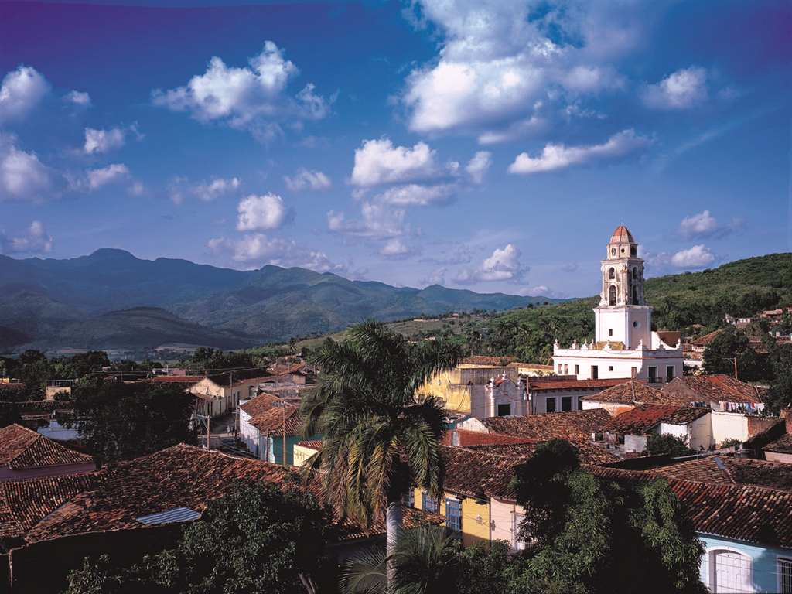

**8ème JOUR – TRINIDAD / SANCTI SPIRITUS / SANTA CLARA (2h40 – 170km)**

Petit déjeuner

**Départ pour Sancti Spiritus** un des sept premiers villages fondés par les espagnols à Cuba au XVIème siècle.

*A l’origine de la fondation de Santa Clara en 1689, on trouve le besoin de la part du gouvernement espagnol de stimuler le potentiel agricole du pays et la nécessité d’une partie des habitants de la cité de Remedios de s´éloigner de la côte à cause des attaques constantes des corsaires et des pirates. Santa Clara est aujourd’hui le chef-lieu de la province Villa Clara, et la cinquième ville en superficie du pays.*

*En la mémoire du Che et de la révolution :*

*30 ans après la Bataille de Santa Clara, en 1988, une grande place ainsi qu’un musée furent construits. Le musée à travers des objets, des photographies et des documents, expose les différentes étapes de sa vie. Une salle d´ambiance solennelle fut aménagée en 1997 lorsque l’on a retrouvé sa dépouille. L´un des murs y accueille les niches où sont conservés ses ossements ainsi que ceux de ses compagnons de Bolivie.*

*Le Monument du Déraillement du Train blindé qui est un symbole fort de la victoire des révolutionnaires sur l’armée de Batista. Les derniers jours du mois de décembre 1958, 18 guérilleros commandés par le Che on fait dérailler un train blindé de 27 wagons, de l’armée de Batista, transportant plus de 400 soldats et des armes vers la région orientale du pays. Un monument a été érigé en 1971 en mémoire de cet événement et des années plus tard, en 1986, un nouveau concept artistique fut adopté pour le lieu en s’appuyant sur cinq éléments : quatre wagons et le bulldozer utilisé pour déplacer les voies..*

**Santa Clara**

Son pont sur la rivière Yayabo, emblème de la ville, est connu comme le bijou colonial du centre de Cuba.

Tour panoramique de cette charmante ville.

**Déjeuner sur place**.

Continuation pour Santa Clara **ville historique où sont conservés les restes de Ché Guevara**.

Dans cette ville aujourd’hui sanctuaire vous **visiterez les monuments en la mémoire du Che** (fermés jours fériés et lundi).

**Arrêt au monument du déraillement du Train blindé**, qui est un symbole fort de la victoire des révolutionnaires sur l’armée de Batista.

Dîner et nuit à l’hôtel.

(P.déj-Déj-Dîn)

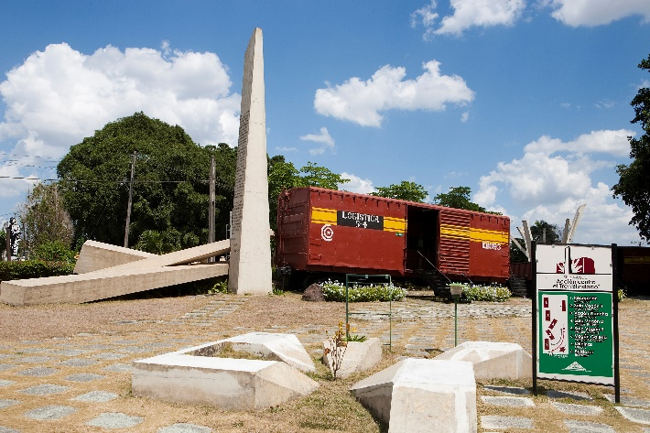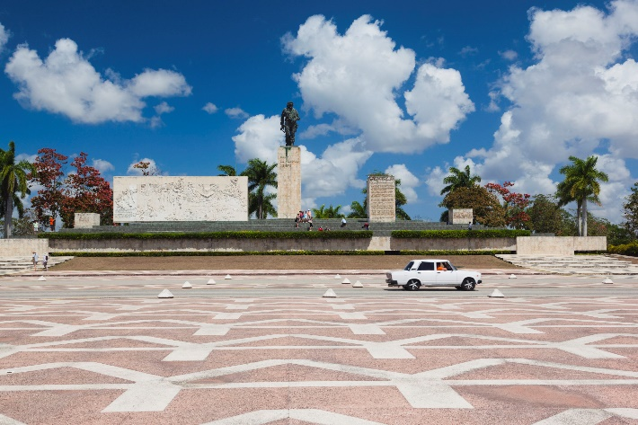

**9ème JOUR – SANTA CLARA / REMEDIOS / CAYO SANTA MARIA (2h00 – 115km)**

Petit déjeuner puis départ pour Remedios.

*San Juan de Remedios, la ville la plus ancienne dans la province de Villa Clara, est connue comme la Huitième ville de Cuba. Son centre historique, Monument national depuis 1979, conserve des édifices du XVIII et du XIXème siècles. Remedios est la ville aux Parrandas, l’une des plus extraordinaires fêtes populaires de Cuba, qui se prépare tout le long de l’année mais qui s’étend sur plusieurs jours aux alentours de Noël.*

*Sa place principale est la seule du pays qui est flanquée par deux églises. Son église paroissiale San Juan Bautista, est l’une des plus belles églises de Cuba. Son clocher néoclassique a été élevé par l’architecte français Louis Rolland. De son côté, Falla Bonet, un propriétaire foncier millionnaire, fit restaurer entre 1944 et 1946, le plafond en bois du XVIème siècle, une merveille de marqueterie et le plus beau de Cuba. Sur l’un des côtés de la place se trouve l’hôtel Mascote, qui a une grande valeur historique car c’est ici où Maximo Gómez a conversé avec un représentant du gouvernement américain sur le licenciement de l’armée après la fin de notre dernière guerre d’indépendance (1899).*

*En faisant le tour de la place vous passerez devant la maison d’Alejandro Caturla, juge incorruptible qui participa à la correction de la constitution de 1940, il fut journaliste, critique d’art et il était pluri-instrumentiste (il jouait au violon, au piano, au saxophone et à d’autres instruments) mais il rentra dans l’histoire pour être l’un des plus grands compositeurs cubains du XXème siècle.*

**Remedios**

**Découverte de Remedios.**

**Départ pour la ville blanche**, Caibarién. **Visite de l’ancien complexe agro-industriel Marcelo Salado** (ancienne sucrerie) converti en Musée du sucre.

**Déjeuner champêtre au ranch Curujey**

Après le déjeuner continuation pour Cayo Santa Maria où vous arriverez dans l’après-midi.

Cayo Santa Maria fait partie de l’archipel Jardin du Roi ou Sabana-Camagüey qui s’étend sur la côte nord de Cuba depuis la péninsule d’Hicacos (Varadero).

Une chaussée de 48 km a été construite sur la baie de Buenavista et depuis le port de pêche de Caibarién pour relier les cayos.

Vous allez ici pouvoir profiter des plages de sable blanc et de l’eau turquoise.

Installation, dîner et nuit à votre hôtel 5*****.

(P.déj-Déj-Dîn)

**10ème JOUR – CAYO SANTA MARIA**

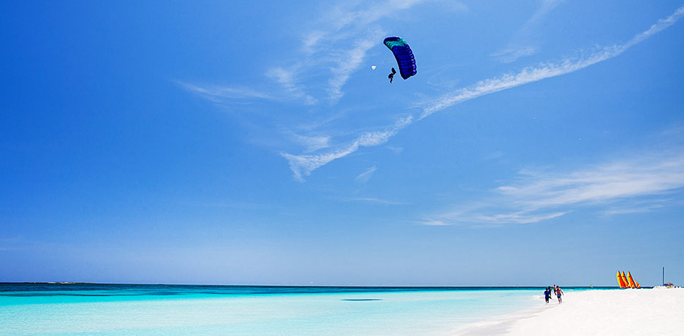**Journée libre en All inclusive**

**11ème JOUR – CAYO SANTA MARIA / LA HAVANE / PARIS (5H15 – 405km)**

Petit déjeuner.

**Retour vers La Havane**.

Déjeuner au restaurant typique El Ajibe.

Selon l’horaire de vol, **transfert à l’aéroport et envol vers la France**.

(P.déj-Déj-Dîner à bord)

**12ème JOUR – PARIS**

Petit déjeuner à bord.

Arrivée à Paris.

(P.déj- à bord)

# L’ordre des visites peut être inversé en fonction d’impératifs locaux

# Les pourboires pour le guide et le chauffeur ne sont pas inclus, prévoir sans obligation une moyenne de 20/30 € par personne à répartir entre le chauffeur et le guide.

# SAVEURS DE CUBA

12 JOURS / 10 NUITS  
PRIX NET FORFAITAIRE PAR PERSONNE - **BASE DE REALISATION 41 PERSONNES**

|  |  |
| --- | --- |
| Période | Tarif |
| **DU 01/11/2023 AU 21/12/2023** | **990 €** |
| **DU 22/12/2023 AU 02/01/2024** | **Nous consulter** |
| **DU 03/01/2024 AU 31/01/2024** | **1 020 €** |
| **DU 01/02/2024 AU 07/04/2024** | **1 030 €** |
| **DU 08/04/2024 AU 30/04/2024** | **990 €** |
| **DU 01/05/2024 AU 30/09/2024** | **980 €** |
| **DU 01/10/2024 AU 31/10/2024** | **990 €** |

|  |  |  |  |  |  |  |  |
| --- | --- | --- | --- | --- | --- | --- | --- |
| Suppléments base | 40 à 35 pax | 35 à 31 pax | 30 à 25 pax | 24 à 21 pax | 20 à 15 pax | 14 à 12 pax | 11 à 10 pax |
| Ajouter au tarif  (non inclus) | **15 €** | **25 €** | **40 €** | **70 €** | **130 €** | **190 €** | **220 €** |

La liste des hôtels définitivement confirmés vous sera fournie environ 30 jours avant le départ.

Tarifs non contractuels, à confirmer lors de la réservation. Mis à jour le 08/09/2023

Avec un taux de conversion 1 EUR = 0.93 USD

##### NOTRE PRIX COMPREND :

* **Les taxes de séjours**
* Transferts selon programme en car climatisé (43 places maximum)
* L’accueil et l’assistance de notre équipe réceptive
* La coordination par notre bureau à La Havane
* Les services d’un guide cubain parlant français pendant le circuit
* 3 nuits à La Havane, Hôtel Memories Miramar 4**** ou similaire
* 2 nuits à Viñales, chez l’habitant en chambre d’hôtes
* 2 nuits à Trinidad, chez l’habitant en chambre d’hôtes
* 1 nuit à Santa Clara, Hôtel Villa Granjita 3*** ou Hôtel Los Caneyes 3***
* 2 nuits à Grand Memories Cayo Santa Maria 5***** ou similaire
* Le logement en chambre double
* La pension complète pendant le circuit et all inclusive à Cayo Santa Maria
* Les visites et entrées telles que programmées

##### NOTRE PRIX NE COMPREND PAS :

* **Le transport aérien PAR / HAV / PAR sur vol régulier Nous consulter**
* **Les taxes aériennes à ce jour**
* L’assurance Assistance/Rapatriement/Annulation/Bagages
* La réduction enfant -12 ans partageant la chambre des parents -40 %
* Le supplément chambre individuelle 220 €
* La carte touristique 25 €
* Le supplément base (voir tableau des tarifs)

##### OPTIONS :

* Le supplément forfait boissons pendant le circuit 80 € / pax

# SAVEURS DE CUBA

12 JOURS / 10 NUITS  
PRIX NET FORFAITAIRE PAR PERSONNE – **TARIFS INDIVIDUELS**

|  |  |  |  |  |
| --- | --- | --- | --- | --- |
| Période | 9 à 8 pax | 7 à 6 pax | 5 à 4 pax | 3 à 2 pax |
| **DU 01/11/2023 AU 21/12/2023** | **1 410 €** | **1 440 €** | **1 645 €** | **2 270 €** |
| **DU 22/12/2023 AU 02/01/2024** | **Nous consulter** | **Nous consulter** | **Nous consulter** | **Nous consulter** |
| **DU 03/01/2024 AU 31/01/2024** | **1 450 €** | **1 480 €** | **1 685 €** | **2 310 €** |
| **DU 01/02/2024 AU 07/04/2024** | **1 460 €** | **1 490 €** | **1 695 €** | **2 320 €** |
| **DU 08/04/2024 AU 30/04/2024** | **1 385 €** | **1 415 €** | **1 625 €** | **2 250 €** |
| **DU 01/05/2024 AU 30/09/2024** | **1 365 €** | **1 395 €** | **1 600 €** | **2 225 €** |
| **DU 01/10/2024 AU 31/10/2024** | **1 375 €** | **1 410 €** | **1 610 €** | **2 235 €** |

La liste des hôtels définitivement confirmés vous sera fournie environ 30 jours avant le départ.

Tarifs non contractuels, à confirmer lors de la réservation. Mis à jour le 08/09/2023

Avec un taux de conversion 1 EUR = 0.93 USD

##### NOTRE PRIX COMPREND :

* **Les taxes de séjours**
* Transferts selon programme en minibus ou jeep selon le nombre de pax.
* L’accueil et l’assistance de notre équipe réceptive
* La coordination par notre bureau à La Havane
* Les services d’un guide cubain parlant français pendant le circuit
* 3 nuits à La Havane, Hôtel Memories Miramar 4**** ou similaire
* 2 nuits à Viñales, chez l’habitant en chambre d’hôtes
* 2 nuits à Trinidad, chez l’habitant en chambre d’hôtes
* 1 nuit à Santa Clara, Hôtel Villa Granjita 3*** ou Hôtel Los Caneyes 3***
* 2 nuits à Grand Memories Cayo Santa Maria 5***** ou similaire
* Le logement en chambre double
* La pension complète pendant le circuit et all inclusive à Cayo Santa Maria
* Les visites et entrées telles que programmées

##### NOTRE PRIX NE COMPREND PAS :

* **Le transport aérien PAR / HAV / PAR sur vol régulier Nous consulter**
* **Les taxes aériennes à ce jour**
* L’assurance Assistance/Rapatriement/Annulation/Bagages
* La réduction enfant -12 ans partageant la chambre des parents -40 %
* Le supplément chambre individuelle 220 €
* La carte touristique 25 €

##### OPTIONS :

* Le supplément forfait boissons pendant le circuit 80 € / pax
* La journée supplémentaire en All Inclusive à Cayo Coco nous consulter